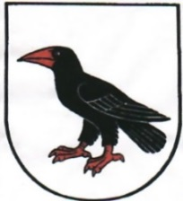
Obec Roztoky
Vás srdečně zve na mimoŘÁDNÉ LETOŠNÍ DRUHÉ
Setkání se seniory
Reasturace U KŘÍŽKU
ČTVRTEK 13.12.2018 V 15:00 hodin
Program doplní vystoupení dětí z Mateřské školy Roztoky

